

IT 211–Introduction au développement des applications - TRAVAUX PRATIQUES 4

Etudiant : DANDJA Kandifayi Faïz Basile

Filière : DWM

1. Création des projets

Création Projet 1 :

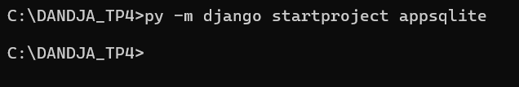

Création Projet 2 :

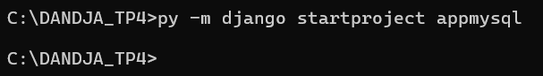

Création Projet 3 :

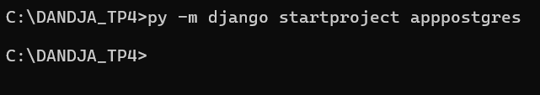

Voici les projets créés :

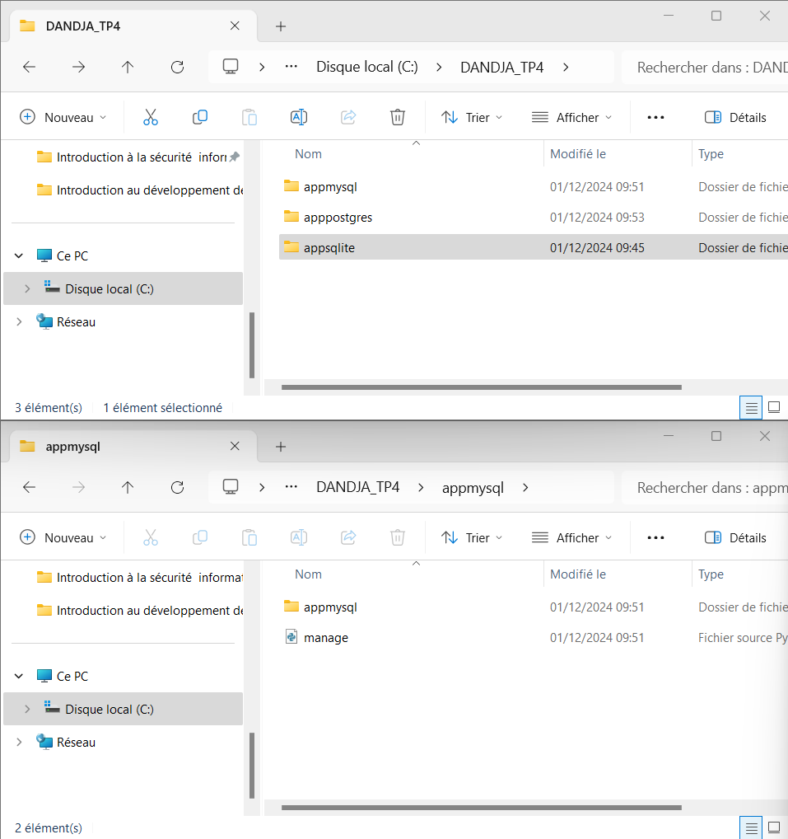 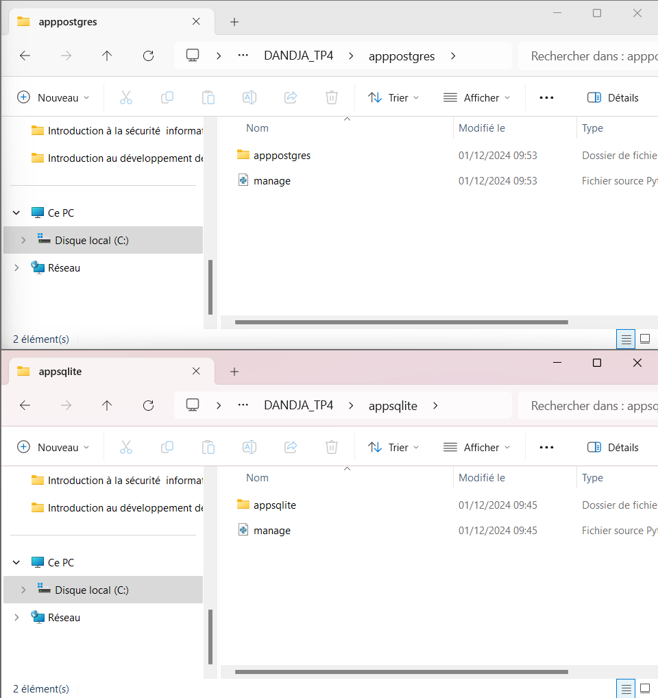

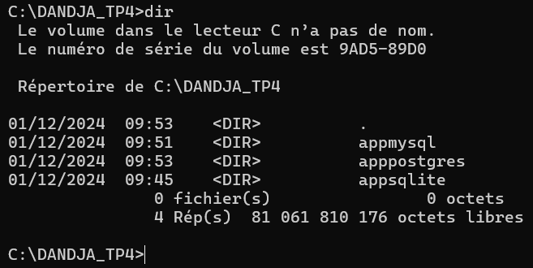

1. Projet appsqlite

_Création de l’application sqlite :

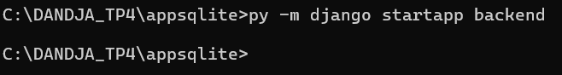

_Ouverture éditeur de code :

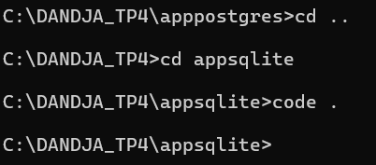

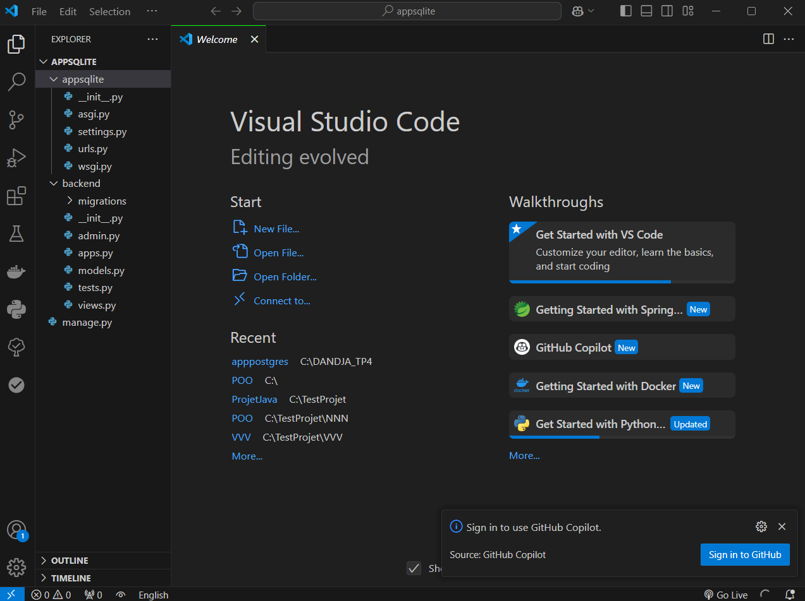

_Message pour connexion localhost après runserver :

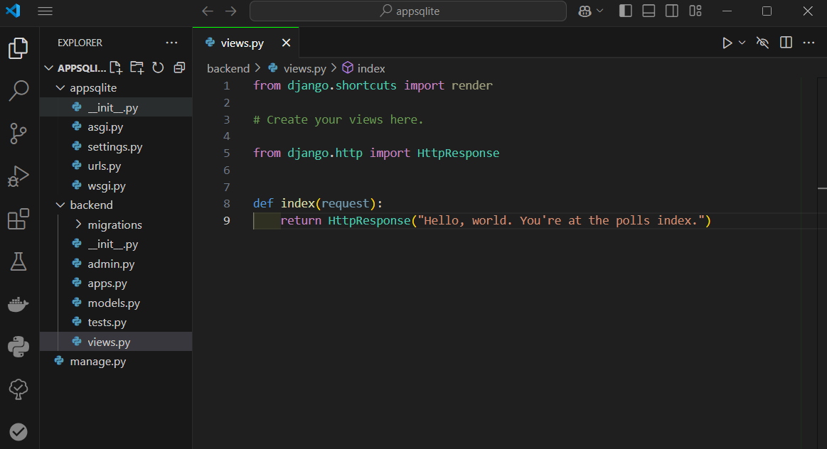

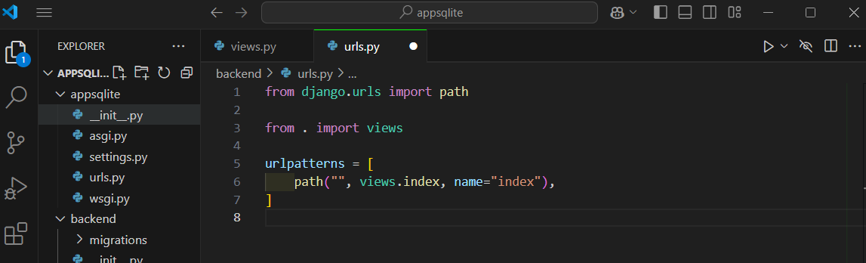

_Création du fichier python urls.py :

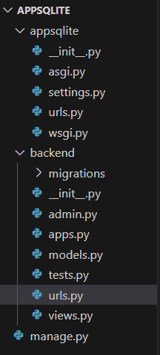

_Configurer l’URLconf globale du projet appsqlite pour y inclure l’URLconf définie dans backend.urls

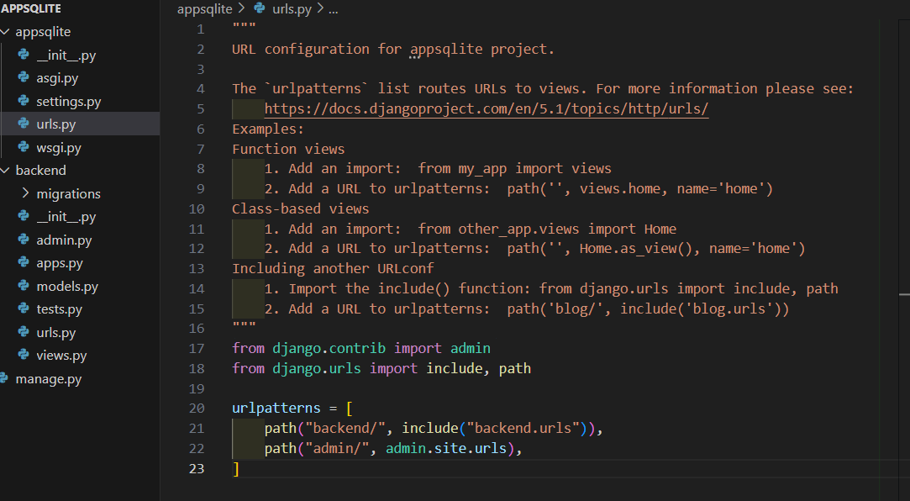

_Construction du model de l’application avec les class qui représentent ici des tables :

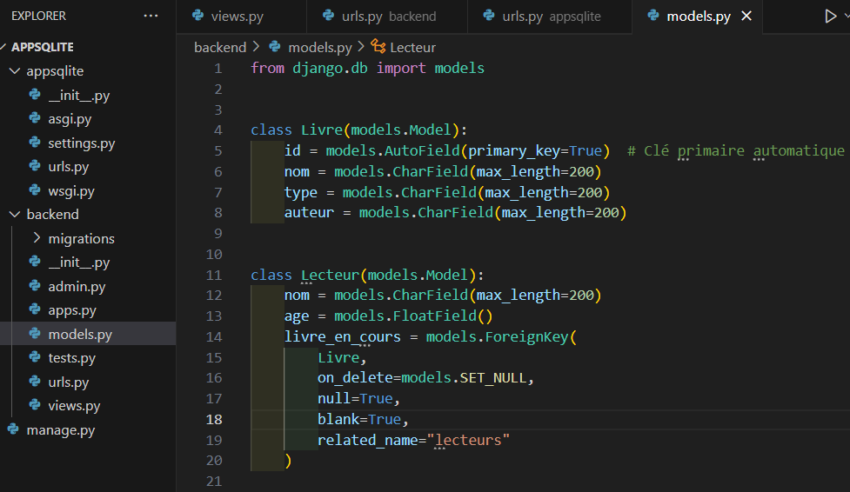

_Intégration de l’application backend au INSTALLED_APPS au niveau des settings.py :

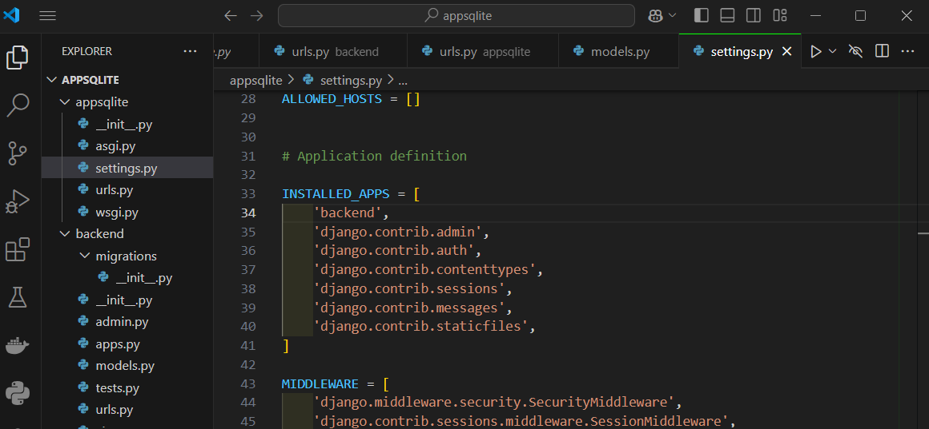

_Processus de migration :

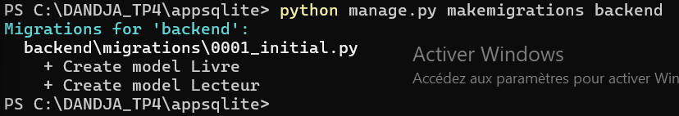

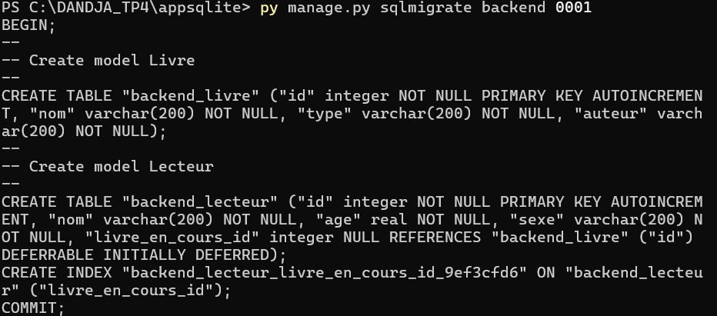

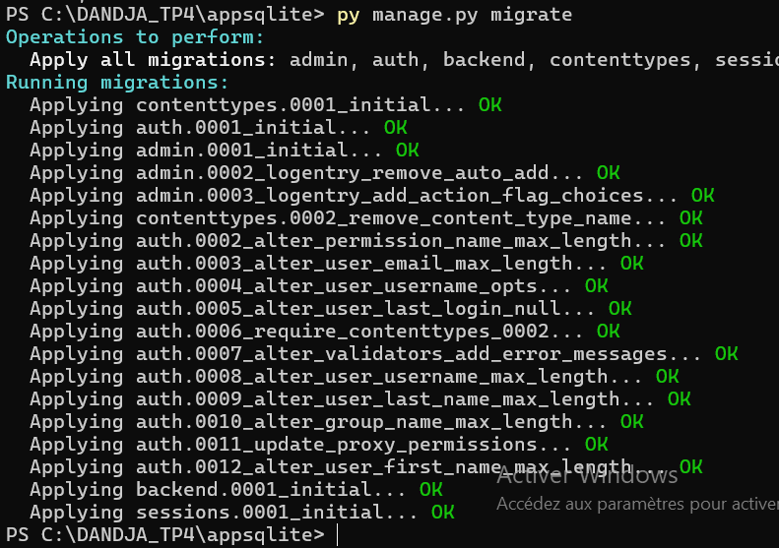

_Visualisation de la base de données sqlite sur vscode :

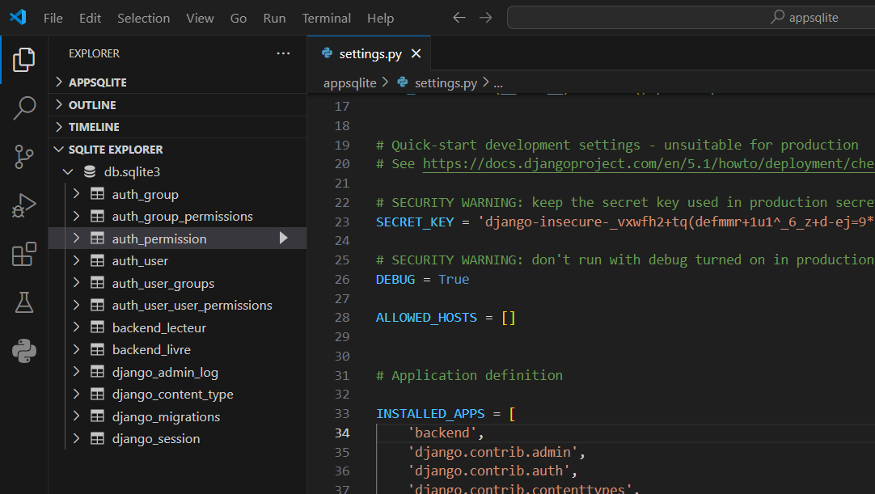

_Ouverture du shell de django :

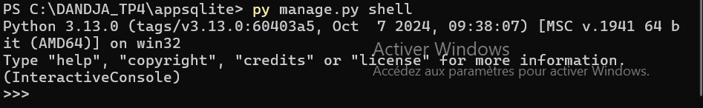

_Importation des tables :



_Insertion des livres et lecteurs :

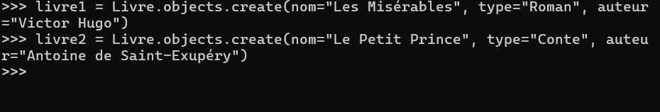

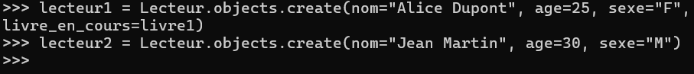

_Sauvegarde des insertions :

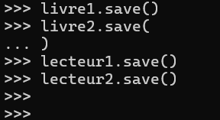

_Visualisation de la table livre :

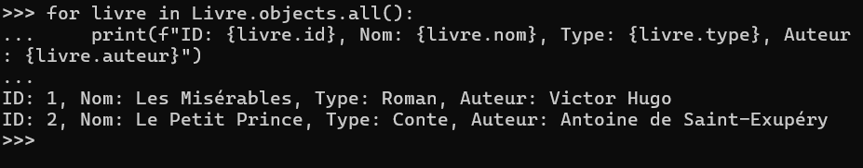

_Visualisation de la table lecteur :

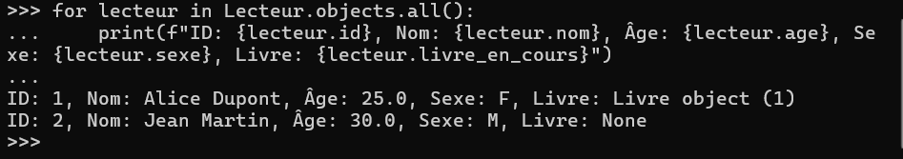

_Il est aussi possible de visualiser les tables sur vscode grace à l’extension sqlite :

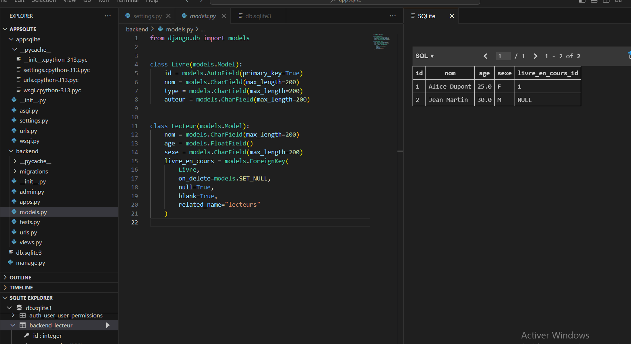

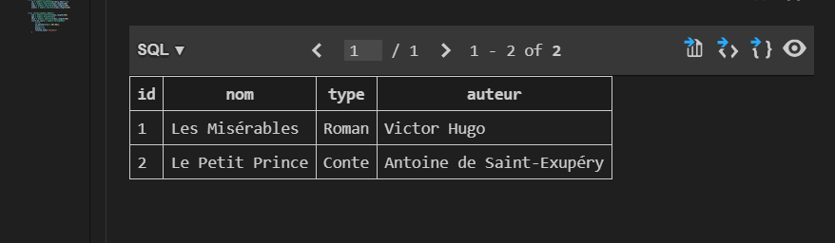

1. Projet appmysql

_Création de l’application mysql :

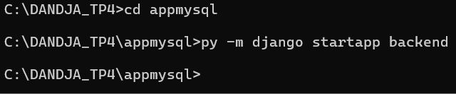

_Ouverture éditeur de code :

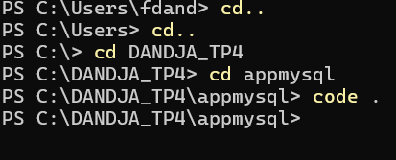

_Message pour connexion localhost après runserver :

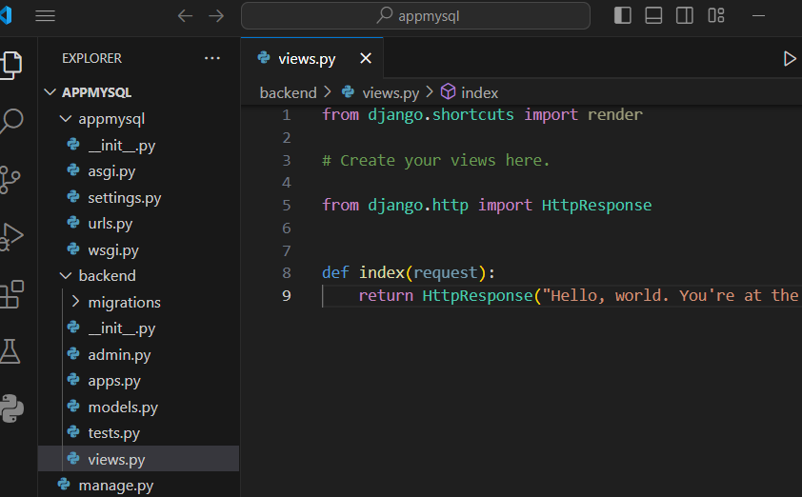

_Message pour connexion localhost après runserver :

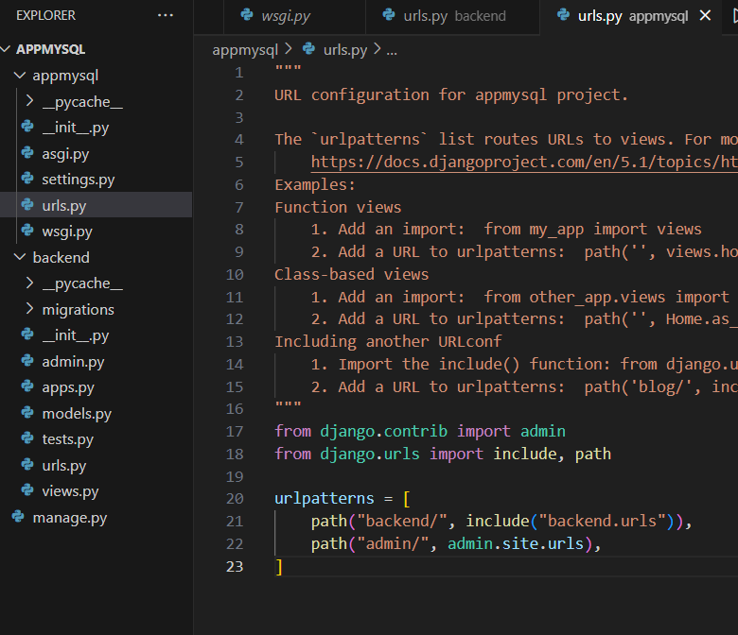

_Construction du model de l’application avec les class qui représentent ici des tables :

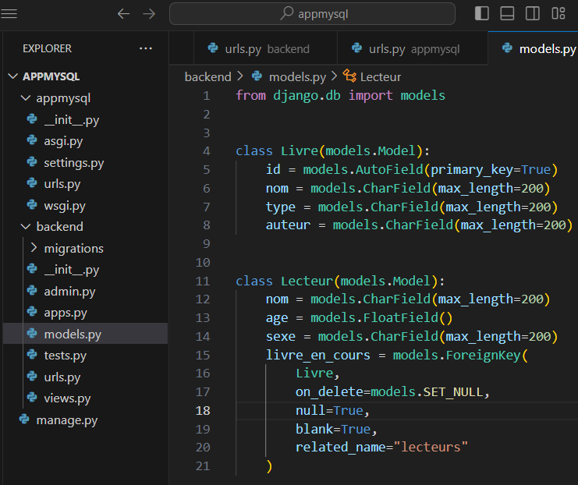

_Intégration de l’application backend au INSTALLED_APPS au niveau des settings.py :

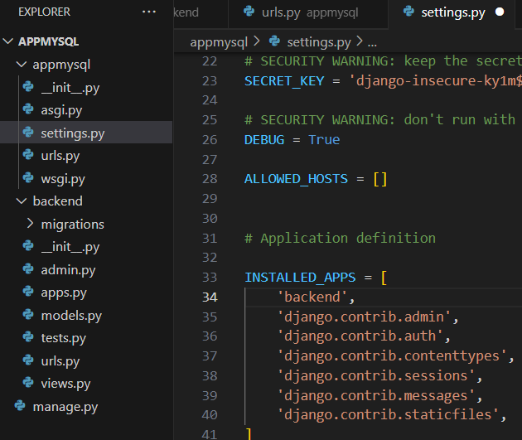

_Installation du module mysqlclient :

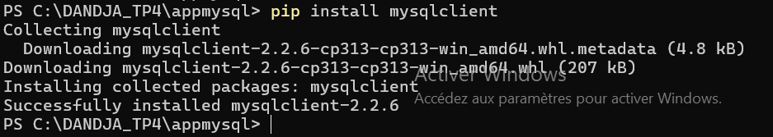

_Paramétrage de DATABASE au niveau des settings.py, avec le nom de la base de données xampp mysql créée : 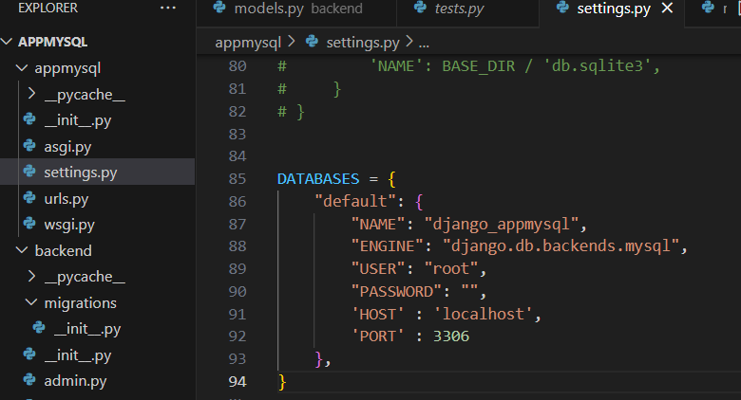

_Création DATABASE django_appmysql au niveaux du phpmyadmin :

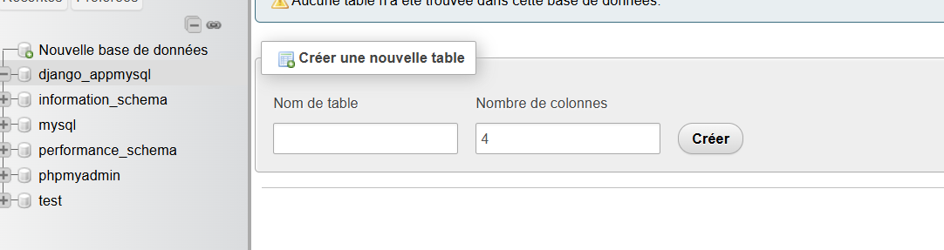

_Processus de migration :

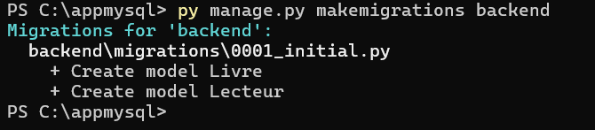

1. Projet apppostgres

_Création de l’application postgres:

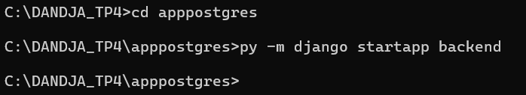

_Ouverture éditeur de code :

